Präsentation des neuen AVENTICS CAD Produktkatalogs auf der HMI
AVENTICS stellt in Kooperation mit CADENAS 3D CAD Modelle zum Download bereit

Augsburg, 13. April 2015. Die AVENTICS GmbH stellt vom 13. bis 17.04.2015 auf der Hannover Messe in Halle 23 am Stand C31 zusammen mit der CADENAS GmbH ihren neuen 3D CAD Produktkatalog vor. Unter http://aventics.partcommunity.com stehen Kunden und Interessenten ab sofort 3D CAD Modelle der folgenden Produktgruppen Zylinder und Antriebe kostenlos zum Download zur Verfügung: NFPA, PRA, TRB, RTC, MSC.

Kundenservice groß geschrieben

Mit dem neu erstellten 3D CAD Produktkatalog basierend auf der eCATALOGsolutions Technologie des Augsburger Softwareherstellers CADENAS kann AVENTICS Ingenieuren, Konstrukteuren, Planern und Einkäufern einen umfassenden Downloadservice für CAD Modelle in allen gängigen CAD Formaten bieten.

AVENTICS ist ein weltweit agierender Hersteller von Pneumatikkomponenten und -systemen. Zudem ist das Unternehmen ein Spezialanbieter für Motorsteuerungen auf Schiffen, Pneumatik in Nutzfahrzeuge sowie Zahnketten für Antriebs- und Transportaufgaben. Unter dem Namen AVENTICS agiert die ehemalige Bosch Rexroth-Tochter seit Anfang 2014 eigenständig am Markt. Das Unternehmen hat rund 2100 Mitarbeiter weltweit.

Weit mehr als 3D CAD Modelle

Unter http://aventics.partcommunity.com können Nutzer nach CAD Modellen anhand der übersichtlichen Katalogstruktur mit umfangreichen Suchfunktionen suchen. So ist es zum Beispiel möglich, bestimmte Teile mit Hilfe der GEOsearch Funktion anhand einer simplen Skizze oder eines hochgeladenen Fotos zu finden. Alternativ steht auch eine Volltextsuche zur Verfügung, die per Autovervollständigung schon während der Eingabe eine Auswahl passender Begriffe zeigt. Ingenieure und Einkäufer gelangen damit schneller und einfacher zum gewünschten Produkt des Herstellers mit Hauptsitz in Laatzen bei Hannover. Anschließend kann das jeweilige 3D Modell einfach in die bestehende Konstruktion integriert werden.

3D PDF Datenblätter liefern alle wichtigen Produktinformationen

Zusätzlich können Kunden und Interessenten 3D PDF Datenblätter der AVENTICS Produktgruppen Zylinder und Antriebe downloaden, die alle wichtigen Informationen über die jeweilige Komponente beinhalten und sie kompakt und anschaulich bereitstellen. Neben den technischen Daten und Zeichnungen verfügen die PDF Datenblätter auf der ersten Seite über eine Voransicht des Produktes in 3D und in 2D.

„Wir haben uns für einen 3D CAD Produktkatalog des Augsburger Softwareherstellers entschieden, da CADENAS der Marktführer in diesem Bereich und damit quasi ein Standard ist. Mit unserem neuen 3D CAD Produktkatalog bieten wir Kunden nun auch 3D CAD Modelle in vielen nativen CAD Formaten zum Download an“, so Rainer Kemmler der AVENTICS GmbH. „Die 3D CAD Modelle von AVENTICS sind mit CADENAS auf zahlreichen Online-Portalen verfügbar und dies ermöglicht uns eine noch bessere Marktdurchdringung.“

Pressebilder
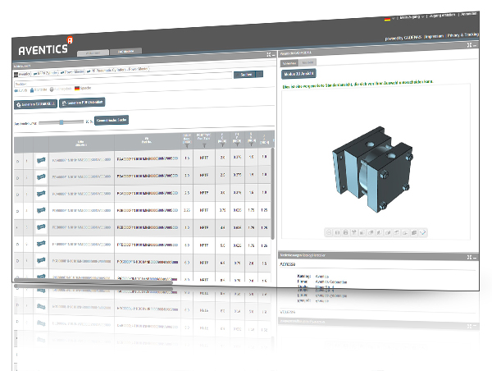

Bildunterschrift: AVENTICS und CADENAS präsentieren den neuen 3D CAD Produktkatalog von AVENTICS.

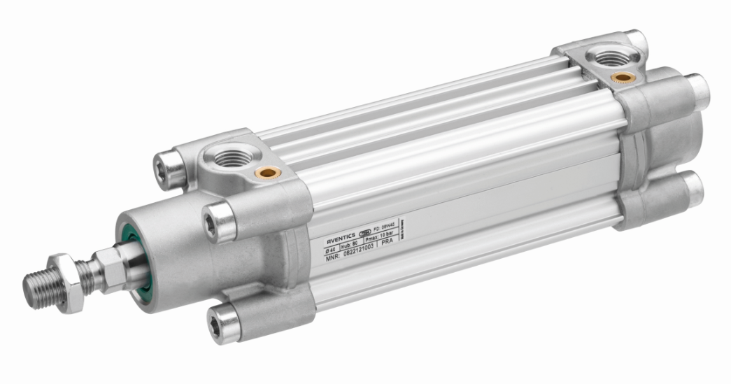
Bildunterschrift: Ein AVENTICS Profilzylinder, ISO 15552, der Serie PRA.

Der Pressetext und die Bilder stehen auf unserer Webseite zum Download bereit: www.cadenas.de/presse/pressemitteilungen

Über die CADENAS GmbH

CADENAS ist ein führender Softwarehersteller in den Bereichen Strategisches Teilemanagement und Teilereduzierung (PARTsolutions) sowie Elektronische CAD Produktkataloge (eCATALOGsolutions). Das Unternehmen stellt mit seinen maßgeschneiderten Softwarelösungen ein Bindeglied zwischen den Komponentenherstellern und ihren Produkten sowie den Abnehmern dar.

Der Name CADENAS (span. Prozessketten) steht mit seinen 300 Mitarbeitern an 15 internationalen Standorten seit 1992 für Erfolg, Kreativität, Beratung und Prozessoptimierung.

Weitere Informationen finden Sie unter: www.cadenas.de

